Донецкий Национальный Технический Университет

Лабораторная работа № 3

«Создание и отправка MMS»

Выполнил:

ст. группы ПИ-13

Лысенко А. С.

Проверил:

ст. препод. Костин В.И.

Покровск 2017

Задание. Дополнить лабораторную работу №2 возможностью создания MMS. Для создания MMS использовать список изображений, сформированный на основе данных из ресурсов, а также графические файлы, из которых пользователь может выбрать нужный. Получатель MMS указывается таким же образом, как и в лабораторной работе №2.

MainActivity.java

**package** com.example.root.smstutorial;  
  
**import** android.app.Activity;  
**import** android.app.PendingIntent;  
**import** android.content.BroadcastReceiver;  
**import** android.content.Context;  
**import** android.content.Intent;  
**import** android.content.IntentFilter;  
**import** android.os.Build;  
**import** android.support.annotation.RequiresApi;  
**import** android.support.v7.app.AppCompatActivity;  
**import** android.os.Bundle;  
**import** android.telephony.SmsManager;  
**import** android.view.View;  
**import** android.widget.Button;  
**import** android.widget.EditText;  
**import** android.widget.Toast;  
  
**public class** MainActivity **extends** AppCompatActivity  
{  
 String **SENT_SMS** = **"SENT_SMS"**;  
 String **DELIVER_SMS** = **"DELIVER_SMS"**;  
  
 Intent **sent_intent** = **new** Intent(**SENT_SMS**);  
 Intent **deliver_intent** = **new** Intent(**DELIVER_SMS**);  
  
 PendingIntent **sent_pi**, **deliver_pi**;  
  
 EditText **text**,**adress**;  
 Button **button**;  
  
 @Override  
 **protected void** onCreate(Bundle savedInstanceState) {  
 **super**.onCreate(savedInstanceState);  
 setContentView(R.layout.***activity_main***);  
  
 **sent_pi** = PendingIntent.*getBroadcast*(**this**,0, **new** Intent(**SENT_SMS**),0);  
 **deliver_pi** = PendingIntent.*getBroadcast*(**this**,0,**new** Intent(**DELIVER_SMS**),0);  
  
  
 **text** = (EditText) findViewById(R.id.***adress***);  
 **adress** = (EditText) findViewById(R.id.***text***);  
  
 **button** = (Button) findViewById(R.id.***sentBtm***);  
 **button**.setOnClickListener(**new** View.OnClickListener() {  
 @RequiresApi(api = Build.VERSION_CODES.***LOLLIPOP***)  
 @Override  
 **public void** onClick(View v) {  
 SmsManager smsManager = SmsManager.*getDefault*();  
 *//smsManager.sendTextMessage(adress.getText().toString(),null,text.getText().toString(),sent_pi,deliver_pi);* smsManager.sendMultimediaMessage(**adress**.getContext(), **null**, **text**.getText().toString(), **null**, **deliver_pi**);  
  
 }  
 });  
  
 }  
  
 @Override  
 **protected void** onResume() {  
 **super**.onResume();  
 registerReceiver(**sentReciver**,**new** IntentFilter(**SENT_SMS**));  
 registerReceiver(**deliverReciver**,**new** IntentFilter(**DELIVER_SMS**));  
 }  
  
 @Override  
 **protected void** onStop() {  
 **super**.onStop();  
 unregisterReceiver(**sentReciver**);  
 unregisterReceiver(**deliverReciver**);  
 }  
  
 BroadcastReceiver **sentReciver** = **new** BroadcastReceiver() {  
 @Override  
 **public void** onReceive(Context context, Intent intent) {  
 **switch** (getResultCode())  
 {  
 **case** Activity.***RESULT_OK***:  
 Toast.*makeText*(context,**"Sented"**,Toast.***LENGTH_LONG***).show();  
 **break**;  
 **default**:  
 Toast.*makeText*(context,**"Error sent"**, Toast.***LENGTH_LONG***).show();  
 **break**;  
 }  
 }  
 };  
 BroadcastReceiver **deliverReciver** = **new** BroadcastReceiver() {  
 @Override  
 **public void** onReceive(Context context, Intent intent) {  
 **switch** (getResultCode())  
 {  
 **case** Activity.***RESULT_OK***:  
 Toast.*makeText*(context,**"Delivered"**,Toast.***LENGTH_LONG***).show();  
 **break**;  
 **default**:  
 Toast.*makeText*(context,**"Error deliver"**, Toast.***LENGTH_LONG***).show();  
 **break**;  
 }  
 }  
 };  
}

activity_main.xml

*<?***xml version="1.0" encoding="utf-8"***?>*<**LinearLayout xmlns:android="http://schemas.android.com/apk/res/android"  
xmlns:tools="http://schemas.android.com/tools"  
android:orientation="vertical"  
android:id="@+id/activity_main"  
android:layout_width="match_parent"  
android:layout_height="match_parent"  
android:paddingBottom="@dimen/activity_vertical_margin"  
android:paddingLeft="@dimen/activity_horizontal_margin"  
android:paddingRight="@dimen/activity_horizontal_margin"  
android:paddingTop="@dimen/activity_vertical_margin"  
tools:context="com.example.root.smstutorial.MainActivity"**>  
  
<**EditText  
 android:layout_width="match_parent"  
 android:layout_height="wrap_content"  
 android:id="@+id/adress"**/>  
<**EditText  
 android:layout_width="match_parent"  
 android:layout_height="wrap_content"  
 android:id="@+id/text"**/>  
<**Button  
 android:layout_width="wrap_content"  
 android:layout_height="wrap_content"  
 android:id="@+id/sentBtm"  
 android:text="Sent"**/>  
  
</**LinearLayout**>

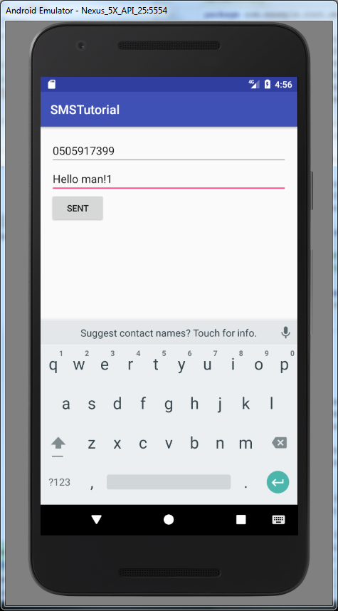

Рис. 1 – отправка MMS

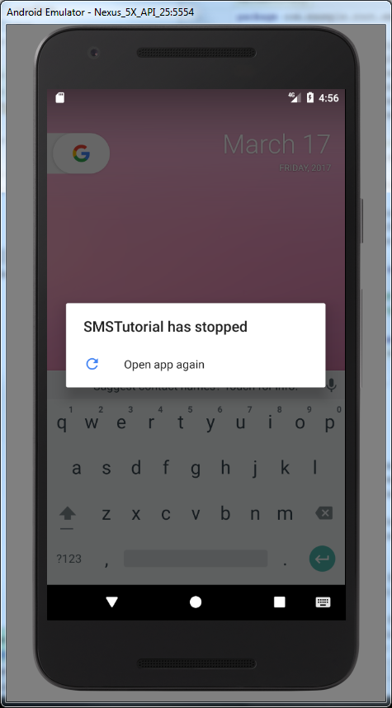

Рис. 2 – ошибка отправки